阿图什市居家养老服务指导中心配套设备采购计划表（一包）
序号 |  | 名称 | 规格 |  |  | 图片 |  | 单位 | 数量
1 |  | 中二斗档案柜 | 文件柜采用一级冷轧钢板0506mm厚，结构设计严密，高度1800*宽度850*深度350mm，上层玻璃门，中部带二抽屉，下面对开铁门。安全锁具，可调节隔板，抽屉滑轨设计，推拉轻松，无噪音使用寿命长。 |  |  | 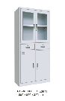 |  | 台 | 36
2 |  | 1.4米办公桌 | 1400*700*750mm：优质0.8mm胡桃木，纹路清晰、结构均匀、色泽美观、环保油漆，耐热耐磨性强，优质五金件，圆角工艺。 |  |  | 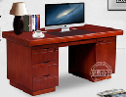 |  | 张 | 36
3 |  | 长茶几1.2米 | 1200*600*500 采用优质绿色环保材料。优质环保亚光聚脂漆，表面光亮平整，耐磨性强、能长久保持漆面效果，圆角工艺。 |  |  | 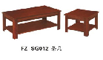 |  | 张 | 18
4 |  | 1+1+3沙发（不含茶几） | 采用高密度海棉填充，弹性好，久坐不变形，优质西皮饰面，皮面光泽度好，透气性强，柔软而富有韧性，圆角工艺。 |  |  | 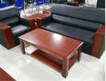 |  | 套 | 18
5 |  | 1.4米会议条桌 | 1400*400*760现代简约多功能会议桌，高密度板，胡桃木，纹路清晰、结构均匀、色泽美观，环保油漆，耐热耐磨性强，圆角工艺。 |  |  | 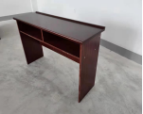 |  | 张 | 30
6 |  | 会议椅 | 椅子：900*470*470，橡胶实木框架，干燥耐腐，木质稳定，不易变形，椅面采用优质西皮，高密度原生海绵填充，定型饱满有型，坐享舒适，稳固安全实木脚，质地结实耐用，环保油漆工艺。 |  |  | 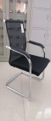 |  | 把 | 60
7 |  | 1.4米主席台 | 1400*400*760采用优质绿色环保材料。采用环保亚光聚脂漆，表面光亮平整，无气泡、渣点，颜色均匀，硬度高、耐磨性强，圆角工艺。 |  |  | 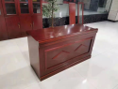 |  | 张 | 3
8 |  | 演讲台 | 680*480*1160E1级高密度环保板材.环保油漆，性能优越，防潮性好，耐水耐潮，耐磨耐划，圆角工艺，内镶式台面，防掉落。 |  |  | 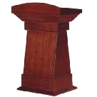 |  | 个 | 1
9 |  | 标准间单人护理床 | 单摇护理床2000mm*900mm*500mm.优质镀锌板材设计，加厚板材，承重力大，防坠防潮防生锈，坚固耐用。 |  |  | 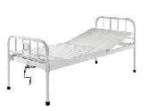 |  | 张 | 10
10 |  | 标准间木质衣柜 | 二门衣柜规格：高2000mm*宽800mm*深550mm，上面400mm可以存放被褥，下面有挂衣杆，下面250mm高度有隔板，基材采用E1级高密度颗粒板、优质三聚氰胺双饰面板，门板、侧板、后背板及其它板材厚度均为16mm，板材截面进行1.5mm厚PVC封边，性能稳定不易变形。采用优质标准三合一及液压合页五金件配件连接。 |  |  | 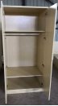  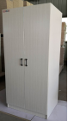 |  | 台 | 10
11 |  | 标准间桌子（桌面改为弧形边） | 写字台规格：长1200mm*宽500mm*高750mm，基材采用E1级高密度颗粒板、优质三聚氰胺双饰面板，桌面、腿板材厚度均为25mm，其他板材16mm，板材截面进行1.5mm厚PVC封边，性能稳定不易变形。采用优质标准三合一五金件配件连接。 |  |  | 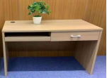 |  | 张 | 5
12 |  | 衣架 | 现代简约办公木质衣架，承重力强，环保健康，置物量大，匠心做工，安装简易，美观大方 |  |  | 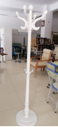 |  | 个 | 5
13 |  | 标准间椅子 | 900*470*470，橡胶实木框架，干燥耐腐，木质稳定，不易变形，椅面采用优质西皮，高密度原生海绵填充，定型饱满有型，坐享舒适，稳固安全实木脚，质地结实耐用，环保油漆工艺。 |  |  | 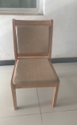 |  | 把 | 10
14 |  | 乒乓球桌（带球拍） | 长：2740毫米（2.74M） 宽：1525毫米（1.525M）高：760毫米（0.76M）网高：1525毫米（1.525M） 弹性：从离台300mm的地方释放乒乓球，反弹高在230~260mm摩擦系数：<0.6反光度：在MUNSELL系统中不超过15度，全方位轮子，挪动方便。 |  |  | 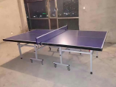 |  | 张 | 2
15 |  | 台球桌 | 加强螺丝固定框架，15mm厚整块面板。稳定平整度高，双螺丝固定结构，稳定简便，皮质边垫，防滑的同时稳固了边缘，加厚优良台尼，纹路清晰平稳，坚实耐用。 |  |  | 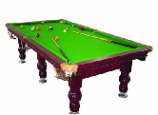 |  | 张 | 2
16 |  | 麻将桌（带4把椅子） | 橡木木椅子，实木桌子，环保无异味，结实耐用。 |  |  | 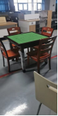 |  | 张 | 4
17 |  | 主席台椅子 | 橡胶实木框架，干燥耐腐，木质稳定，不易变形，椅面采用优质西皮，高密度原生海绵填充，稳固安全实木脚，质地结实耐用，环保油漆工艺。 |  |  | 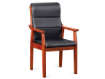 |  | 把 | 4
18 |  | 窗帘1.8米*1.8米 | 阳光面料30%聚临，70%MPVC包敷，开孔率约5%，紫外遮挡率应高于96%。成品两侧边热切封边工艺防止产生毛边影响使用寿命。 |  |  | 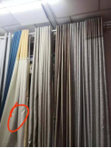 |  | 个 | 42
19 |  | 被褥三件套（六件套） | 纯棉布料，荞麦枕头芯，六件套包含，床单，褥子，被子，被套，枕头套，枕头芯，易清洗，美观大方，舒适。 |  |  | 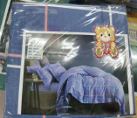 |  | 套 | 10
20 | 按摩椅 |  |  | 4D仿生机械手，数十种传统手法，SL人体工学导轨，微电脑控制，6大传统中医按摩程序，舒缓释压，休闲养生，多套按摩程序，轻松应对不同群体的需求，智能芯片，一体免安装。 | 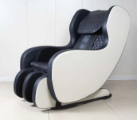 |  | 张 |  | 4
21 | 摇摆机 |  |  | 无极步幅调节，我型我素，告别传统工字底座，采用精钢框型底座， | 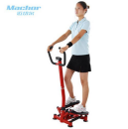 |  | 台 |  | 6
22 | 饮水机 |  |  | 步进式开水器，功率3KW-12KW,电压220V-380V，容量120L。 | 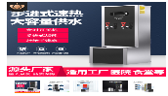 |  | 台 |  | 2
23 | 电脑 |  |  | cpu:i7-9700,显示器21.5寸超薄，硬盘128G（SSD）+1T(7200prm机械硬盘)，显卡：独立显卡2G以上，DVD刻录机，双U有线键鼠套装，win10pro OEM(兼容win7),SD卡接口、TF卡接口，机箱可立可卧 | 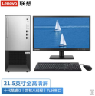 |  | 台 |  | 5
24 | 打印机 |  |  | LJ2405激光打印机图片，产品定位:商用高效最大打印幅面:A4最高分辨率:HQ1200，600×600dpi黑白打印速度:28ppm处理器:266MHz内存标配:32MB，最大:32MB双面打印。 | 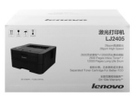 |  | 台 |  | 5
25 | 电视机 |  |  | 屏幕尺寸：50英寸、分辨率：4K（3840*2160）、HDMI接口：2*HDMI  操作系统：YunOS、屏幕比例16：9 | 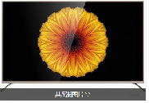 |  | 台 |  | 5

